Ռուս- Հայկական համալսարան

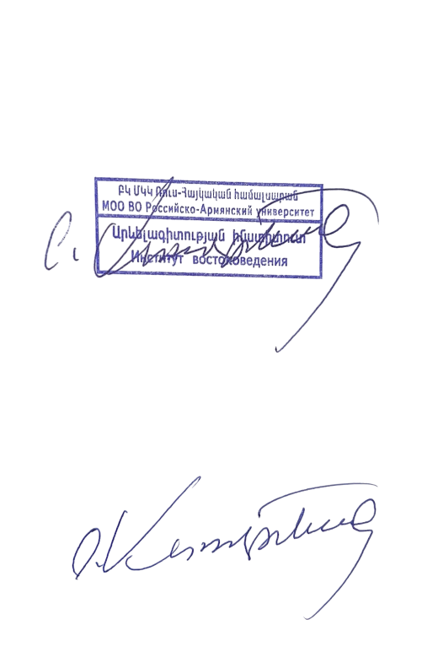
2025–2026 ուսումնական տարվա ամառային (երկրորդ) լուծարքային քննաշրջանի ժամանակացույց

Արևելագիտության ինստիտուտ

Արևելագիտության ինստիտուտի տնօրեն

Գ. Ս. Ասատրյան

Իրանագիտություն 2 կուրս

Առարկա | Ամսաթիվ | Ուսանող | Դասախոս
Ֆիզկուլտուրա | 26.08.2026թ. 11:00 | Շիրինյան Թագուհի | Աբրահամյան Արսեն

Թյուրքագիտություն 1

Առարկա | Ամսաթիվ | Ուսանող | Դասախոս
Ինֆորմատիկա և տվյալների բազա | 25.08.2026  11:00 | Թամոյան Սոնա | Նահատակյան Սաթիկ
Օտար լեզու (անգլերեն) | 25.06.2026  13:00 | Թամոյան Սոնա | Թունյան Անահիտ
Համաշխարհային պատմություն | 28.08.2026  12:00 | Թամոյան Սոնա | Անտոն Եվստրատով

